Αλέξανδρος Κατράνης
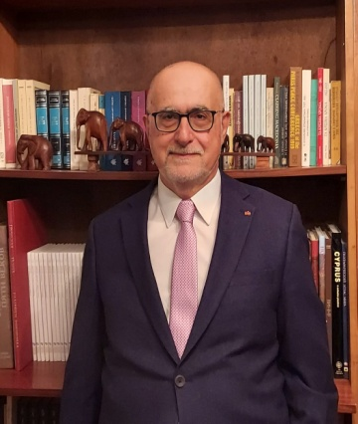

Σπούδασε Νομικά στα Πανεπιστήμια Αθηνών και Μονάχου και έλαβε Διδακτορικό Δίπλωμα Νομικής από το Πανεπιστήμιο του Μονάχου. Έχει αποφοιτήσει επιτυχώς από το Θερινό Σχολείο του Πανεπιστημίου της Βιέννης, τη Σχολή Αμύνης του ΝΑΤΟ και το Τμήμα Ανωτάτων Αξιωματικών και Πρέσβεων της ίδιας Σχολής (Ρώμη). Έχει παρακολουθήσει το Τμήμα Διαπραγματεύσεων του «European Institute for Public Administration», Maastricht, Netherlands.
Εισήλθε στη Διπλωματική Υπηρεσία του Υπουργείου Εξωτερικών το 1983 και υπηρέτησε σε θέσεις της Κεντρικής Υπηρεσίας (Διευθυντής Δικαστικών και Διοικητικών Υποθέσεων, Διευθυντής Σπουδών Διπλωματικής Ακαδημίας, Τμηματάρχης Διμερών Σχέσεων με Τουρκία στη Διεύθυνση Ελληνοτουρκικών Σχέσεων, Τμηματάρχης για θέματα ΟΗΕ και ΕΕ στη Διεύθυνση Ανθρωπίνων Δικαιωμάτων, Διευθύνσεις Ρωσίας και Ανατολικών Χωρών, Βαλκανίων, Κυπριακού, Διεθνών Οικονομικών Οργανισμών και Συμβάσεων) και στο εξωτερικό (Πρέσβης στην Αστανά και Κινσάσα, Αναπληρωτής Πρέσβη στην Τιφλίδα, Σύνδεσμος του ΝΑΤΟ με τις χώρες της Κεντρικής Ασίας, Γενικός Πρόξενος στη Μόσχα, Πρεσβεία Βόννης, Μ.Α. FAO)
Δίδαξε Διεθνές, Διεθνές Οικονομικό, Ευρωπαϊκό και Κανονικό Δίκαιο ως Καθηγητής στο Ορθόδοξο Πανεπιστήμιο της Κινσάσα και ως Επίκουρος Καθηγητής στο Πάντειο Πανεπιστήμιο. Έχει δώσει διαλέξεις για θέματα Διεθνούς Δικαίου, Διεθνούς και Ευρωπαϊκής Πολιτικής και Οικονομίας σε Δημόσιες και Στρατιωτικές Σχολές στην Ελλάδα και σε Πανεπιστήμια στο εξωτερικό. Είναι Επίτιμος Διδάκτωρ της Διπλωματικής Ακαδημίας της Τιφλίδας (Πανεπιστήμιο).
Έχει συγγράψει πέντε μονογραφίες (διδακτορική διατριβή Πανεπιστήμιο του Μονάχου για τον έλεγχο των συγχωνεύσεων στο γερμανικό και αμερικανικό δίκαιο, «Η κρίση του διεθνούς χρέους», «Η Μέση Ανατολή στη δίνη των νέων πολέμων», «Η ναυμαχία του Ναβαρίνο-με το βλέμμα του διπλωμάτη» και αναφορά στο Δίκαιο των Αλλοδαπών της Ρωσικής Ομοσπονδίας με τον Α. Κοτσώνη και μεγάλο αριθμό επιστημονικών άρθρων σε ελληνικά και διεθνή επιστημονικά περιοδικά και εκδόσεις για θέματα Διεθνούς και Ευρωπαϊκού Δικαίου, Διεθνούς και Ευρωπαϊκής Πολιτικής, Μέσης Ανατολής και Διπλωματικής Ιστορίας.
Έχει παρασημοφορηθεί από τις κυβερνήσεις της Γερμανίας και του Καζαχστάν από το Πατριαρχείο Αλεξανδρείας και από το Πατριαρχείο Μόσχας/Μητρόπολη Αστανά.

